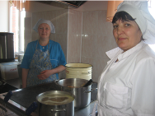

Школьное питание

Общая характеристика объекта питания

В школе организовано горячее питание школьников. Осуществление этой деятельности требует производства и реализации продукции с очень высоким уровнем качества, потребительских свойств, строгим соблюдением санитарных норм.
Списочная численность работающих – 4 человека.
Доставка продуктов в школьную столовую осуществляется специализированным транспортом поставщика продуктов.
С целью осуществления контроля за организацией питания и качеством готовой продукции приказом директора школы назначен ответственный за организацию горячего питания, созданы бракеражная и общественная комиссии, которые проводят следующие мероприятия:
1. Ежедневный контроль качества.
2. Регулярный контроль и количественный анализ охвата горячим питанием учащихся.
3. Социологические опросы и анкетирование учащихся и их родителей по степени удовлетворенности организацией питания в школе.
Ежедневно соблюдение норм хранения продуктов ведется с записями в соответствующих журналах. Кроме того, ведется санитарный журнал о допуске работников в столовой к работе.
Ведется бракеражный журнал на поступление продуктов питания также с обязательной записью в соответствующем журнале. Производственный контроль за качеством приготовления пищи осуществляется в соответствии с Программой производственного контроля. Обеспечение пищевыми продуктами и продовольственным сырьем осуществляется согласно договорам, заключенным с ИП Ялалов Р.Х.
Охват горячим питанием в МОУ «Кекоранская СОШ» составляет 100% (109 человек).
Из них бесплатные завтраки получают 56 человек. Бесплатные обеды – 44 человека.
Бесплатные обеды и завтраки получают благодаря Республиканской целевой программе «Детское и школьное питание» на 2010-2014 годы.
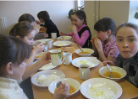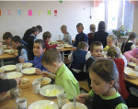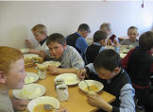
При школе имеется интернат , в котором проживает 14 человек. Они получают 5-ти разовое питание.
Для того чтобы все учащиеся получали питание горячим, работа школьной столовой организована по строгому графику, соблюдение которого контролируется ответственным за организацию горячего питания школьников.
Завтрак начинается в 8.00 .Завтракают 61 человек.
Обедают в две перемены. После 3 го урока и 4 го – 109 человек.
Полдник начинается в 14.30
Ужин для интерната 18.00
Накрытие столов для учащихся осуществляет персонал столовой.

Пути удешевления школьного питания.

Обеды в школьной столовой не только вкусны, но и доступны по цене.
Большую роль в удешевлении питания играет продукция, выращенная на учебно-опытном участке.
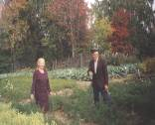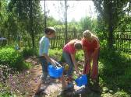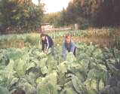
Ежегодно с участка убираем урожай картофеля, моркови, капусты, свеклы, огурцов, томатов,лука. Большую часть выращенных овощей (картофель, морковь, свекла, лук, капуста) закладываем в школьное овощехранилище в свежем виде. Остальную продукцию консервируем. Все овощи проходят сертификацию в ветбаклаборатории. Выращивание овощей не только позволяет пополнить рацион питания учащихся овощами в учебном году, но и значительно повышает воспитательный потенциал школы, вовлекая учеников в трудовую деятельность. Ребята учатся основам агротехники, занимаются научно-опытнической работой. При школе имеется трактор и вся прицепная техника. Ребята вместе с коллективом учителей и сотрудников школы убирают урожай.
Материальная база пищеблока.
Столовая нашей школы состоит из пищеблока и обеденного зала. Пищеблок школьной столовой разделен на овощной, холодный, мясной, варочный, мучной цеха. Каждый цех предназначен только для обработки и приготовления определенных видов продукции. Также имеется отдел для мытья и сушки столовой посуды и отдел для мытья кухонной посуды, оснащенными, шкафами для хранения посуды. Имеется моечная для мытья тары. В варочном цехе имеется электроплита с встроенным жарочным шкафом, вытяжной зонт с принудительной вентиляцией, электрическая сковорода, шкаф для хранения хлебобулочных изделий. Место выдачи готовых блюд оборудовано мармитом, прилавком-витриной.
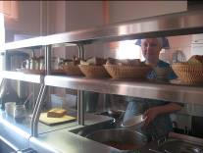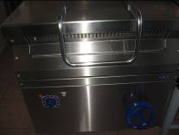
В мясном цехе находятся столы для разделки мяса, электромясорубка ванна для мытья мяса, раковиной для мытья рук.
В овощном цехе - картофелечистка, овощерезка, ванна для мытья овощей, столы для разделки овощей, раковина для мытья рук. Мучной цех оборудован тестомесом, столом для разделки теста, раковиной для мытья рук. Холодный цех оборудован холодильником - прилавком, раковиной для мытья рук, ванной для мытья фруктов.
Кроме того каждый цех оснащен электроводонагревателем.

Данное современное технологическое оборудование позволяет готовить завтраки и обеды, отвечающие современным требованиям СанПиНа. В нашей столовой большое внимание уделяется правильному хранению продуктов. В школе имеется 6 холодильных камер, предназначенные для хранения разного вида продуктов, причем каждого вида отдельно. Их наличие помогает сохранить качество продуктов до непосредственного их приготовления. Школьная столовая полностью укомплектована необходимой посудой и инвентарем.
Влажная уборка обеденного зала проводится после каждого приема пищи с выполнением санитарно-эпидемиологических требований.
Приготовление пищи ведётся с использованием йодированной соли.

Для приготовления блюд используется Сборник технических нормативов, рецептур блюд и кулинарных изделий для предприятий общественного питания при общеобразовательных учреждениях Удмуртской Республики с приложением к нему методическими рекомендациями (приложение №1).

